1. La finestra del darrera dels cotxes tenen un sistema per desentelar el vidre mitjançant un fil elèctric que desprèn calor. En un cotxe, en particular, el fil es alimentat per una bateria de força electromotriu 12 V i una resistència interna de 0.0065 Ω.

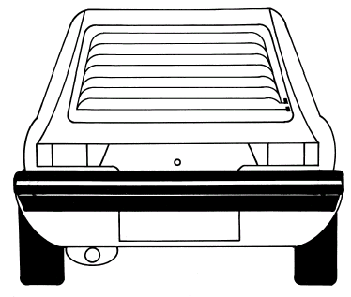
- Quina serà la intensitat del corrent que circula pel fil si té una resistència de 2 Ω?
5,9 A
- Quant val la potència útil que transmet la bateria?
71,52 A

Es d’esperar que el vidre es desenteli amb més rapidesa si la bateria subministra la màxima potència. En aquest cas,

- quant hauria de valer la resistència del fil?
0,0065 Ω , la resistència interna de la font
- quant valdria la intensitat del corrent que circula pel fil?
923,07 A
- Calcula el valor de la potència útil en aquest cas.
5538,4 W
- Dóna tres raons que justifiquin que no es bona la idea fer funcionar el fil a màxima potència.
La potència es tan gran que la bateria s’esgotaria molt depressa. El calor a l’iteriors de la bateria serà molt gran i com a conseqüència pot fer-se malbè.
També calor que es despren es molt gran i per tant al tocar el vidre ens podem cremar . En cas de ruptura seria molt perillós, degut a la gran intensitat, tocar el fil
5 punts

2. Calculeu aplicant la llei d’ohm generalitzada la intensitat de corrent del circuit:
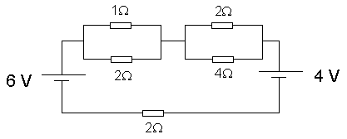
0,5 A
1 punt

3. Dues cel·les solars, de 4x7 cm² cada una, estan connectades en sèrie sota una bombeta. El conjunt de les dues cel·les té una resistència de 20Ω i una força electromotriu de 0,90 V.
- Quant val la resistència interna de cada una de les cel·les?

Al estar en sèrie les resistències es sumen per tant 10 Ω
- Què val la força electromotriu de cada una de les cel·les?

Al estar en sèrie les fems es sumen per tant 0,45 V
- Si la potència útil elèctrica és de 10 mW i el rendiment de la cel·la és del 25% quin és el valor del flux d’enegia radiant que incideix sobre la placa?
7,1 W/m²

2 punts

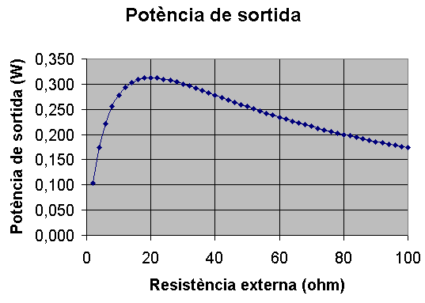
4. La gràfica correspon a la potència que proporciona un generador per a diferents amb diferents valors valors de resistència externa.

Tenint en compte els valors de la taula

- Quina és la resistència interna de la font?
20 Ω , ja que és la resistència externa que ens dona la màxima potència
- Quant val la força electromotriu de la font?
4,9 V
2 punts

